**МКДОУ «Детский сад общеразвивающего вида №11 «Тополёк»**

**ПАМЯТКА**

**по ознакомлению детей с событиями далеких дней**

**прошлого, героями ВОВ.**

**РАССКАЖИТЕ ДЕТЯМ О ВОЙНЕ**



**НУЖНО ЛИ РАССКАЗЫВАТЬ ДЕТЯМ О ВОЙНЕ?**

В том, что рассказывать нужно – нет никаких сомнений. А вот когда начинать такой непростой разговор, что сказать, а что оставить «за кадром» - в этом родителям следует полагаться на свой опыт и на педагогические рекомендации.Лучше использовать такие примеры, как рассказ, рассматривание иллюстраций, картин, медалей и орденов, встреча с ветеранами, прослушивание музыки и песен военных лет.

**РАССКАЗАТЬ О ВОЙНЕ…**

**ДЛЯ ЧЕГО?** Патриотическое чувство не возникнет само по себе. Его нужно воспитывать с раннего детства, взращивать, культивировать. И без помощи взрослых ребенок не сможет выделить из окружающей его жизни главное, расставить приоритеты, правильно настроить чувства. Не страшно, и даже неплохо, если ребенок немного поплачет, слушая рассказы о мальчике, погибшем на глазах у матери или о солдате, бросившемся с последней гранатой под фашистский танк. Такие эмоции не расстраивают нервную систему ребенка, они являются началом патриотических чувств.

**КОГДА?** Как правило, первый раз родители в общих чертах говорят о войне с четырёх - пятилетними детьми, но, разумеется, главным индикатором должен служить интерес самого ребенка к этой теме.

**КАК?** Какие найти слова, чтобы поведать дошкольнику о страданиях молодых ребят, ставших впоследствии героями? Как донести суть происходившего в те далекие годы грамотно и вызвать в маленькой душе чувство гордости,сострадания, почитания, патриотизма? Рассказывайте об известных и значимых событиях войны. Задача родителей – не напугать ребенка, а просветить. Говоря о блокаде Ленинграда, не надо вдаваться в подробности, достаточно будет сказать, что фашисты блокировали подъезды к городу, чтобы туда нельзя было доставить еду, и жители города вынуждены были голодать.

**Рассказ не должен быть:**

- длинным;

- без большого количества дат и цифр;

- лучше назвать время года, и какое было событие, род войск, где это было, чьи силы имели превосходство;

- не требовать от детей воспроизведение даты;

- избегать, опускать особые жестокие страшные факты, способные повлиять на психику;

- отметить какую цель преследовали наши и вражеские силы;

-  какие трудности испытывали войны (материальные – обмундирование, вооружение, моральные – потеря  родных, близких, физические – страх, боль);

**Важно рассказать детям:**

-  о смелости, храбрости, преданности воинов Родине, желании её защитить;

-  о боевых действиях, подвигах;

- о наградах (за, что получили, как называется);

- о памяти народной – как чтят героев.

* **Учите** с ними стихи наизусть.
* **Расскажите** о ваших воевавших предках, поведайте истории высочайшего героизма солдат на этой Священной войне. Если есть возможность, познакомьте ребенка с ветеранами. Пусть он услышит рассказы очевидцев –они производят совсем другое впечатление.
* **Расскажите** о детях Великой Отечественной войны. Ребенку постарше стоит рассказать о знаменитом дневнике Тани Савичевой. Этот дневник представляет собой скупые записи двенадцатилетней девочки, переживающей блокаду в Ленинграде, и содержит, фактически, только перечень смертей в ее семье. Последняя запись в нём: «Савичевы все умерли, осталась одна Таня». Рассказы про взрослых и даже про юных выпускников, вынужденных сражаться на войне, могут звучать для ребенка абстрактно, тогда как история девочки, близкой ему по возрасту, не может не задеть за живое.
* **Посетите** с ребенком памятные места города. Чтобы пробудить в ребенке интерес к теме войны, покажите ему существующие вокруг него свидетельства прошлого. Вы можете показать ребенку мемориалы, отвести его к Вечному огню, возложить цветы, рассказать, что он всегда горит, напоминая людям о тех, кто погиб на войне.



**Читайте** детям известные произведения

|  |  |
| --- | --- |
| **А. П. Гайдар**  «Мальчиш–Кибальчиш»  **В. П. Катаев**  «Сын полка»  **Л. А. Кассиль**  «Твои защитники»  «Рассказ об отсутствующем»  «Есть такие люди»  «Обыкновенные ребята»  «У классной доски»  «Отметки Риммы Лебедевой»  **Л. Ф. Воронкова**  «Девочка из города»  **С. П. Алексеев**  «Рассказы из истории Великой Отечественной войны»  «Наташка»  «Три приятеля с Волхонки»  «Геннадий Сталинградович»  «Семь потов»  «Праздничный обед»  «Таня Савичева»  «Шуба Бронзой поднялся в небо»  «Три автомата»  **С. М. Георгиевская**  «Галина мама»  **Ю. П. Герман**  «Вот как это было»  **В.Ю. Драгунский**  «Арбузный переулок» (в кн. "Денискины рассказы")  **А.М. Жариков**  «Смелые ребята»  «Максим в отряде»  **В. А. Осеева**  «Андрейка»  «Три сына»  **К. Г. Паустовский**  «Стальное колечко»  **Н. Ходз** | жизни")  **А. Шишов**  «Лесная девочка»  **Ю. Яковлев**  « Как Сережа на войну ходил»  **Г. Балл**  «Зелёная шишка»  **С. Баруздин**  «Шел по улице солдат»  **Н. Богданов**  «Иван Тигров»  «Солдатская каша» (в кн. "О смелых и умелых")  **А. Иванов**  «Как Андрейка на фронт бегал»  **Б. Лавренев**  «Разведчик Вихров»  **М. Лободин**  «Кусочек блокадного хлеба»  **A.Минчковский**  « Гвардии Ион» (в кн. "Про других и про себя".)  **А. Митяев**  «Носов и Назе» (в кн. "Письмо с фронта")  **Л. Нижний**  «Золотые руки»  **О. Орлов Юнга**  «Лялин» (в кн. "Глобус адмирала")  **В. Панова**  «Сергей Иванович и Таня»  **А. Пантелеев**  «Главный инженер»  **А.Платонов**  «Никита»  **И.Туричин**  «Сердце солдата»  «Защитники»  «Земляника»  «Сапоги» |

* **Смотрите** вместе с детьми фильмы военной тематики, военный парад, концерты военной песни. Наличие единомышленников сближает и помогает глубже окунуться в военную эпоху.

**"Девочка ищет отца"**

Действие происходит в Белоруссии. В скрытый от немцев лесной домик, где живут только лесник с внуком, хозяин приносит четырехлетнюю девочку, не подозревая о том, что она — дочь легендарного партизана «батьки Панаса». Позже наивный старик раскроет гестаповцам местонахождение девочки. Поняв свою ошибку, он сделает все возможное, чтобы спасти детей…

**"Это было в разведке"**

Фильм посвящен рассказу о героических подвигах одного из храбрых разведчиков Великой Отечественной войны. Отличительная особенность этой киноистории — то, что его главному герою… едва исполнилось двенадцать лет.

**"Садись рядом, Мишка"**

О блокадном Ленинграде, семилетнем Мишке Афанасьеве и его друзьях — брате Гене и сестренке Леночке, которые чаще всего оставались без присмотра родителей. Выступая с концертами в госпиталях, ребята общались с героями войны и конечно верили в победу.

**"Полонез Огинского"**

Повесть военных лет. Осиротевший маленький скрипач вместе со своим старшим другом проводят одну за другой серьезные операции в тылу врага.

**"Зеленые цепочки"**

Трое ленинградских мальчишек осенью 1941 года, случайно найдя ракетницу, вышли на след шпионской банды и под руководством опытного чекиста Буракова обезвредили фашистского диверсанта, орудующего в облике однорукого дяди Пети.

**"Я - Хортица"**

Тяжелые дни августа 1941 года. Вражеские войска подходили к Запорожью, был захвачен остров Хортица, с его высоких берегов фашисты вели обстрел города. Наши войска стремились, во что бы то ни стало, отбить этот плацдарм. Советским воинам помогли школьники - бойцы отряда «ЮныйЧапаевец». Они разузнали расположение фашистских военных объектов и кострами дали сигнал советским десантникам. Хортица была освобождена.

**"Отряд Трубачева сражается"**

Приключения, выпавшие на долю пионеров, оказавшихся во время войны на оккупированной немцами территории Украины и начавших борьбу с врагами. Фильм снят по одноименному роману — трилогии Валентины Осеевой «Васек Трубачев и его товарищи».

Современные дети теряют ту ценность этого великого праздника - Дня Победы, которая была в сердцах каждого еще буквально десяток лет назад. Поэтому так важно подготовить ребенка к празднику 9 мая, рассказать ему, что это за день и почему день 9 мая так важен. А закрепить информацию помогут различные поделки и совершенно из разных материалов и в разных техниках. Это могут быть поздравительные открытки, различные виды боевой техники, солдатики из пластилина, корабли, самолеты.

***Поделки к 9 мая из бумаги***

Бумага - наиболее простой в работе с детьми материал, поделки из нее получаются яркие и долговечные. Плоские открытки и объемные поделки - все это можно сделать из цветной бумаги. Ко дню Победы обычно делают открытки, цветы - гвоздики, по одной, в букетах, обвязанные георгиевской лентой:

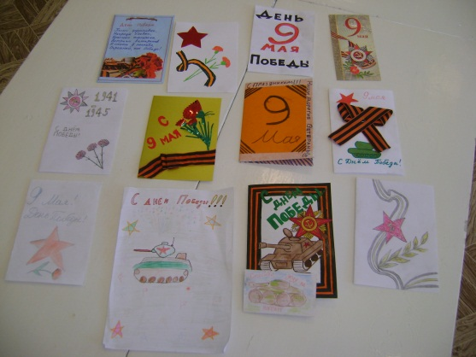

Аппликации с военной техникой, например, танк в технике "обрывная аппликация". Такая техника хорошо выполняется даже малышами от 2 лет, стоит лишь распечатать любой шаблон - картинку

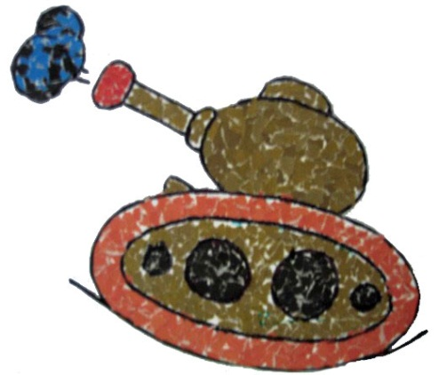[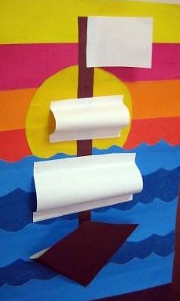](http://www.7gy.ru/detskoe-tvorchestvo/cvetnaya-bumaga/380-applikaciya-korabliki.html)

Объемные поделки в виде "Катюш", танков или самолетов из цветного картона или бумаги:

[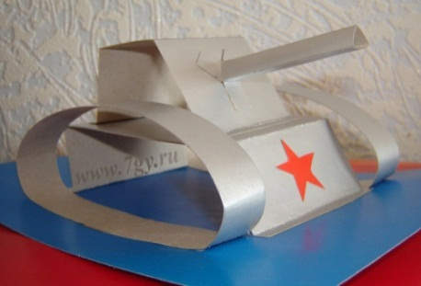](http://www.7gy.ru/detskoe-tvorchestvo/cvetnaya-bumaga/642-podelka-tank-iz-cvetnoj-bumagi.html)[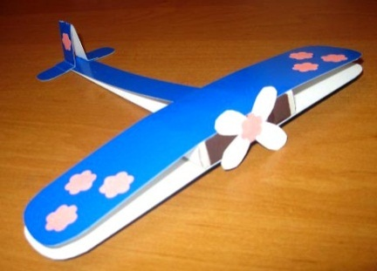](http://www.7gy.ru/detskoe-tvorchestvo/cvetnaya-bumaga/23-podelka-samolet-iz-cvetnogo-kartona.html)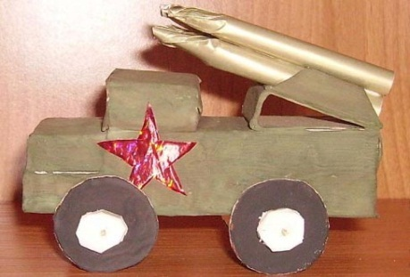

**Вечный огонь из бумаги:**

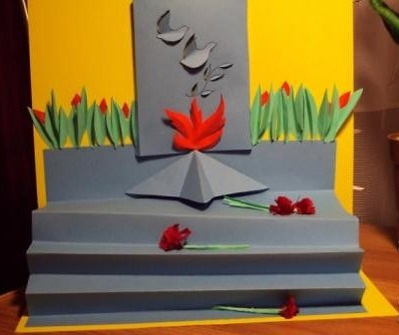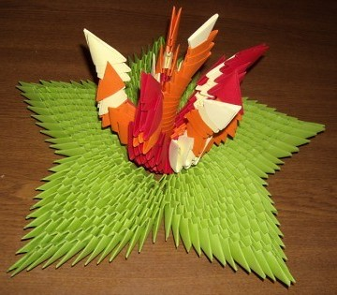[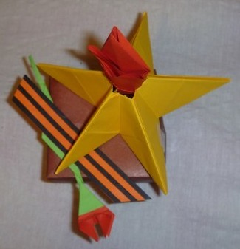](http://www.7gy.ru/detskoe-tvorchestvo/cvetnaya-bumaga/224-podelka-vechnyj-ogon-iz-bumagi-k-9-maja.html)

**Ордена боевой славы и**[**звезды**](http://click02.begun.ru/click.jsp?url=gDcLW9Lb2tsIAPtGZKp-2Qv2jVhCeB3hbzvvZucbzunl6XqQSBawg3gRpc7IxvBnDYwRveg9yirsRiI9J1MAljnmQXb4odv*r8TE3f2ZUTrci9OHYYFcMT4p8QJroIgKxEZjnat0u4naAzMnUuoGYl6W6LTDdL5nRBC*WLtw9K5DLpXWL4LX2rn4dpr89XfvBtH8pd1t1tlP5eR4ATugThw5zPLG*-oMWirYnxFeQ-MYCnS5oi1pQk*750yA5mqSo3kkxNjnNJiFpjiw1A0PJ503v-u7NOpe*w-ytCSh0daQgcfAJKHKwcsp4LOg1tVjHBHCFR6LOxP28ercYKb58KIBpnRon2Xv5mTkDdDJw-Mmc0*njyUAmIIE9*qfEdxj8edP8w&eurl%5B%5D=gDcLW8bHxsez5gts3676svRy-uJBtzF5fxvJdPHSibuN8UmU)**из бумаги:**

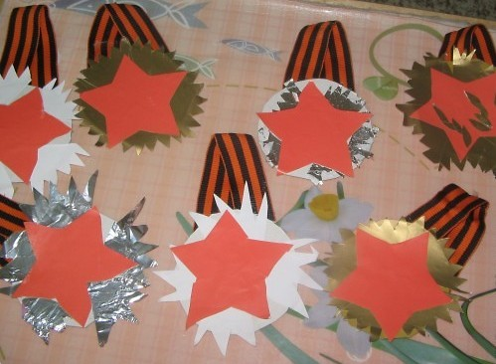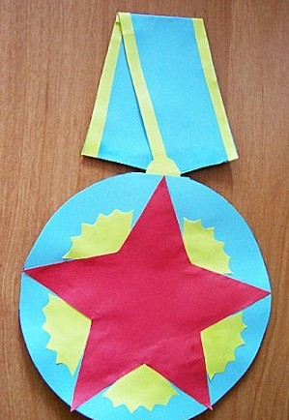

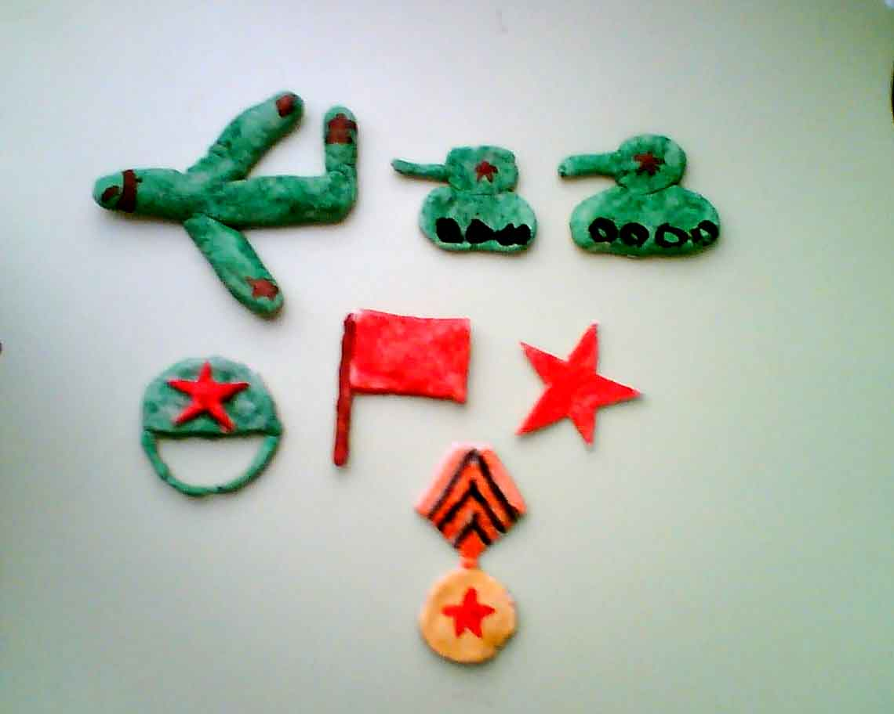***Поделки к 9 мая из соленого теста и пластилина***

Поделки из соленого теста:

1 ст.муки, 1/2 стакана соли,

1/2 стакана воды, вымесить тесто.

Готовые поделки высушить в духовке,

раскрасить.

Из теста ко дню Победы получаются отличные ордена и медали, а из пластилина можно слепить что угодно - от цветов до моделей военной техники.

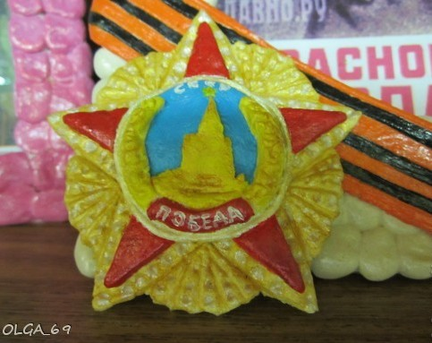

**Всё вместе это сложится в общую картину и понимание, осознание ребёнком своей принадлежности к Великой истории, вызовет чувство гордости за своих предков и стремление быть достойным их.**

